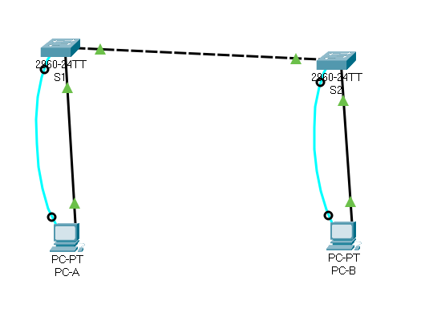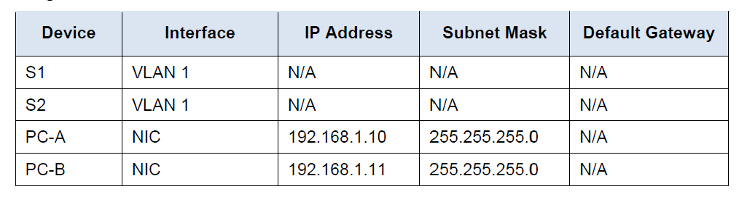

Blauwe kabel: Console kabel

Zwarte kabel: Copper Straight-Through

Zwarte stippel kabel: Copper Cross-Over